Университет ИТМО

Факультет программной инженерии и компьютерной техники

**Лабораторная работа №2**

по «Тестирование программного обеспечения»

Выполнили:

Студенты группы P33302

Гониченко Н.И.

Верзаков А.Ю.

Санкт-Петербург

2023

Вариант: 9071

Задание:

Провести интеграционное тестирование программы, осуществляющей вычисление системы функций (в соответствии с вариантом).

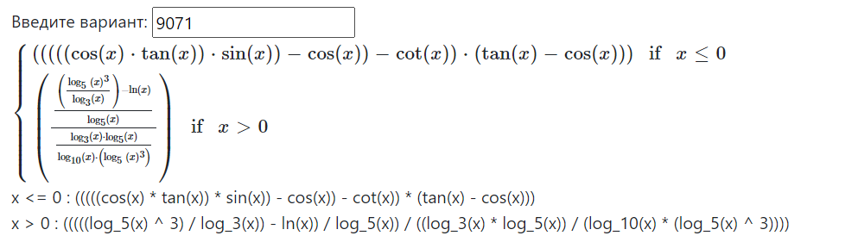

Ход работы:

ОДЗ: любое значение, кроме 0

Весь код представлен на GitHub: https://github.com/Nikolay-Gonichenko/tpo2

Вывод:

В данной лабораторной работе мы узнали, что такое интеграционное тестирование и чем оно отличается от модульного. Также познакомились с такой технологией как Mockito, которая служит для создания заглушек при тестировании.